МИНИСТЕРСТВО ОБРАЗОВАНИЯ И НАУКИ ХАБАРОВСКОГО КРАЯ
Краевое государственное автономное
профессиональное образовательное учреждение
«Губернаторский авиастроительный колледж г. Комсомольска-на-Амуре
(Межрегиональный центр компетенций) »
ПРОГРАММА УЧЕБНОЙ ДИСЦИПЛИНЫ
ОП.ОЗ Основы экономики организации 22.02.06 «Сварочное производство»
Комсомольск-на-Амуре, 2018 г

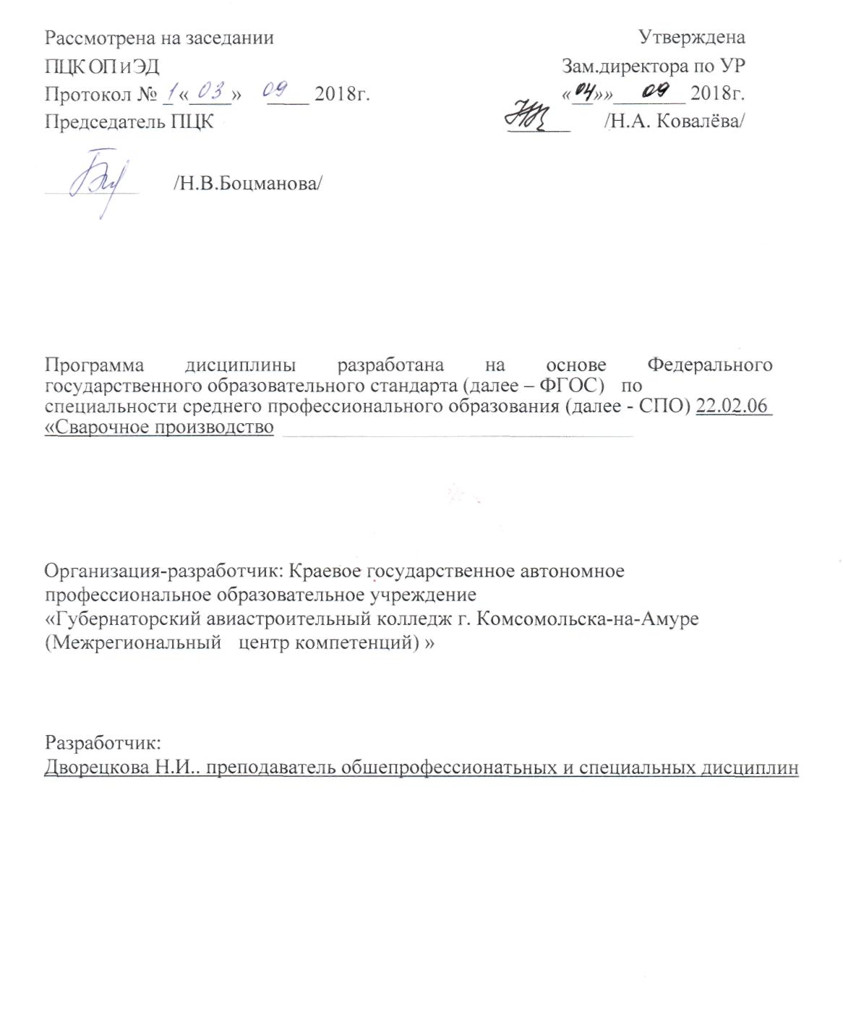
2

